**Назначение работы:** организация ввода очередного события в приложении MyEvent в части ввода количества времени события (вещественное число) и его состояния (строка).

**Теория.**

См. лекцию 7.

**Практика.**

Открыть свой проект **06_MyEvent** и переименовать в **07_ MyEvent.**

Создать новый класс и конструктор WrTimeEv , который предназначен для ввода количества времени для события (вещественное число):

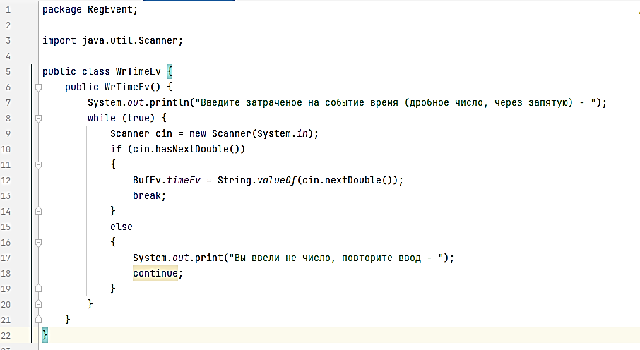

В классе используется переменная *timeEv* из класса *BufEv* , поэтому дополним:

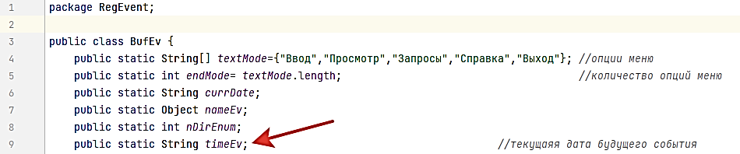

Создать еще один новый класс и конструктор SosEv для ввода состояния события, которое будет принимать значение «Было» или «Будет»:

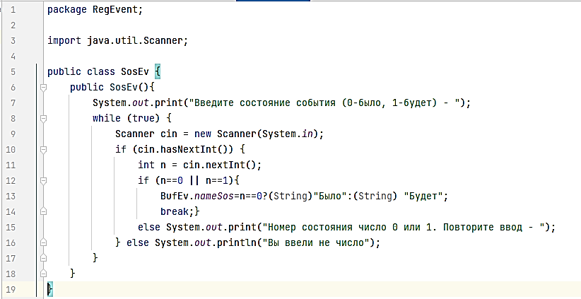

При вводе требуется вводить 0 или 1, для того что бы уменьшить вероятность ошибочного ввода, но хранится состояние будет в строковом виде «Было» или «Будет». Для хранения вводим переменную *nameSos* в классе *BufEv*:

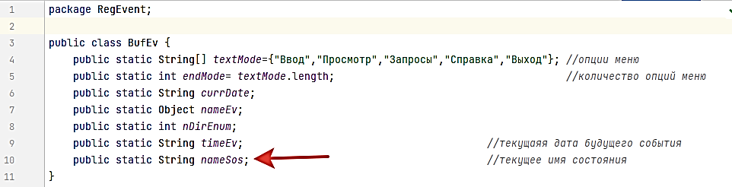

Далее добавим код в класс RegEv

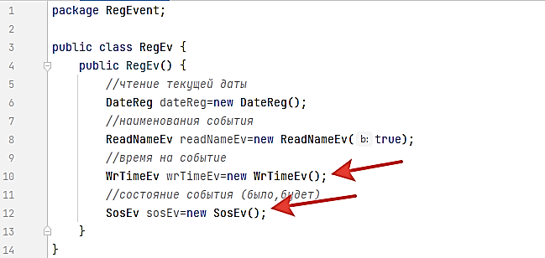

Все готово и можно выполнить тестовый запуск:

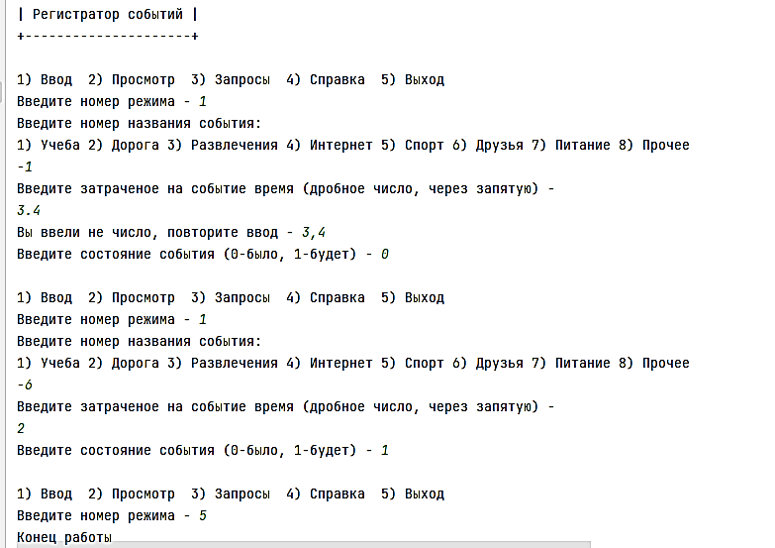

**Как сдавать работу?**

1. Показать папку с именем Java-Bakay.
2. Открыть проект с именем MyEvent.
3. Выполнить без ошибок для всех вариантов.
4. Устно объяснить назначение каждого оператора программы.